Первый тур дистанционного этапа
XIII олимпиады имени Леонарда Эйлера
1. За круглым столом сидели 99 человек, каждый из которых либо рыцарь, который всегда говорит правду, либо лжец, который всегда лжёт. Каждый из них сказал: «Хотя бы один из двух моих соседей — лжец.» Могло ли среди них быть ровно 60 рыцарей?
2. Найдите все такие пары натуральных чисел a и b, что НОД(a, b)+НОК(a, b) = ab/2.
3. На шахматной доске 8х8 нарисованы по клеточкам 17 не налегающих друг на друга двухклеточных прямоугольников. Докажите, что на доске найдутся две имеющие общую сторону клетки, одна из которых лежит в одном из нарисованных прямоугольников, а другая — в другом.
4. Положительные числа a, b, c, d таковы, что (a+b+2c)² > d, (b+c+2d)² > a, (c+d+2a)² > b, (d+a+2b)² > c. Докажите, что a+b+c+d > 1/4.
5. В треугольнике ABC (∠C = 90°) на катете BC отмечены точки K и L такие, что ∠CAK = ∠KAL = ∠LAB. На гипотенузе AB отмечена точка M такая, что ML = KL. Докажите, что перпендикуляр из точки C на прямую AK не делит отрезок ML пополам.
Из 6 часов, отведённых на тур, настоятельно рекомендуем последние час-полтора отвести на сканирование и загрузку работы. Перед этим просим внимательно изучить помещённую ниже инструкцию (даже если Вы уже делали это перед регистрацией) и точно следовать ей. Претензии по проблемам, возникшим из-за нарушения этих рекомендаций, не принимаются.
Вопросы, связанные с заданиями, задавайте письмами по адресу info@matol.ru, вопросы по техническим проблемам, возникающим при регистрации участников и работе в личных кабинетах — письмами по адресу reg@olimpiada.ru (служба технической поддержки) Не следует писать на оба адреса сразу!
ИНСТРУКЦИЯ
1. Если Вы ещё не зарегистрированы, пройдите регистрацию по адресу https://reg.olimpiada.ru/register/euler-math-2021-preliminary-1/questionnaire. Тем, кто участвовал в олимпиаде в прошлом году, надо регистрироваться заново, прошлогодняя регистрация недействительна! Перед началом регистрации внимательно прочитайте открывшуюся по ссылке инструкцию и затем следуйте ей.
После окончания первого/второго тура все зарегистрированные участники добавляются в следующий тур и открывается регистрация на следующий тур для тех, кто не участвовал ни в одном из предыдущих туров. Следовательно, на олимпиаду достаточно зарегистрироваться один раз, а далее выполнять задания согласно графику.
2. Олимпиадные работы надо выполнять самостоятельно. Нарушители этого правила могут быть отстранены от участия в олимпиаде (в прошлой олимпиаде было дисквалифицировано 114 участников). В случае выполнения работы с посторонней помощью на основании п. 3.3 Положения об олимпиаде отстраняются как те, кому помогали, так и те, кто помогал.
3. Российские школьники выполняют работы на русском языке. Школьники из зарубежных стран, где есть Национальные оргкомитеты олимпиады, выполняют работы на государственном языке своей страны или русском языке, если Национальным оргкомитетом не установлены иные правила.
4. Олимпиадную работу можно оформить одним из двух способов:
а) Написать на бумаге, а затем отсканировать или (в самом крайнем случае) сфотографировать. Сканировать предпочтительнее: качество фотографий обычно ниже качества сканов.
б) Набрать в текстовом редакторе.
В начале работы должны быть указаны фамилия и имя автора, его регистрационный номер, город (село), школа и класс, в котором он учится. Условия задач в работу переписывать не нужно.
Нельзя сканировать или фотографировать работы поперёк текста или вверх ногами. Перед отправкой проверьте, что все сканы/фото ориентированы правильно и нормально читаются. При необходимости отсканируйте или сфотографируйте соответствующие страницы заново.
Внимание! Формат HEIC недопустим (многие члены жюри не смогут открыть файл этого формата)! Как обеспечить формат jpg при съёмке айфоном со стандартным форматом снимков HEIC, описано в статье https://appleinsider.ru/ios/zachem-nuzhen-format-heic-v-iphone-i-kak-ego-otkryt.html#kak_ubrat_format_heic_u_fotografij_na_iphone.
5. Выполненная работа должны быть либо отправлена на проверку через личный кабинет на сайте Единой системы регистрации (ЕСР) с соблюдением изложенных ниже правил не позднее указанного в расписании времени окончания тура, либо сдана доверенному лицу Координационного совета олимпиады не позднее 4,5 часов с момента получения от него заданий. Работы, сданные доверенным лицам, отправляются на проверку этими лицами.
6. Как войти в личный кабинет?
6.1. Войти на сайт ЕСР http://reg.olimpiada.ru/ под Вашим логином и паролем. Затем нажмите на «Участвую»:
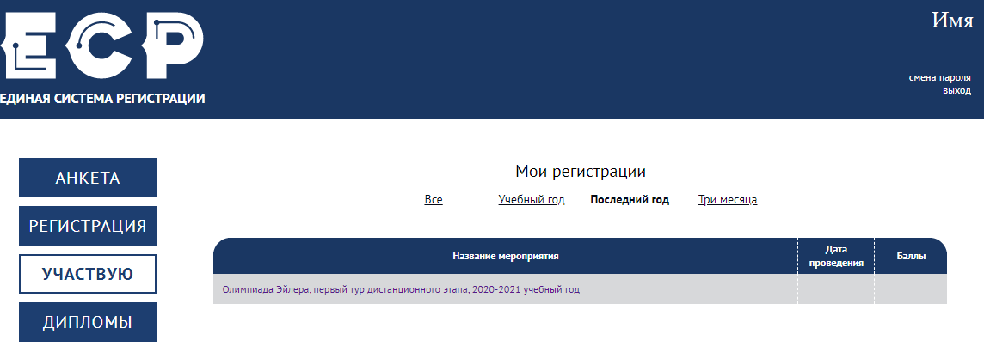
6.2. В открывшемся списке регистраций отображаются все мероприятия, на которые вы зарегистрировались. Выберите «Олимпиада Эйлера, первый/второй/третий тур дистанционного этапа, 2020-2021 учебный год».
На этой странице во вкладке «Участие» размещен регистрационный номер, а также после начала тура станут доступны ссылка на задания и место для загрузки файла с решениями.
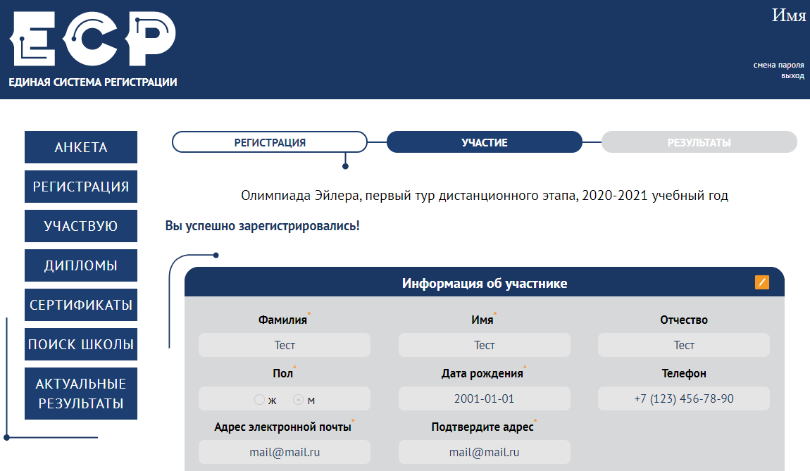
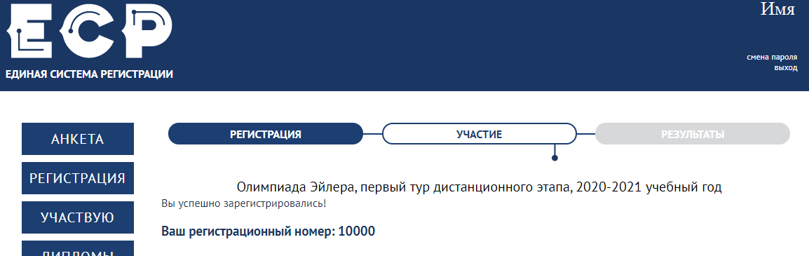
7. Правила отправки работ через личный кабинет
7.1. Каждая работа загружается одним файлом. Загружать работу по частям несколько раз нельзя, в личном кабинете сохраняется только последний загруженный файл.
Размер загруженного файла не может превышать 100 Мб. Уменьшить объём графического файла можно с помощью графического редактора, заменяя цветные файлы чёрно-белыми и уменьшая до разумных пределов разрешение.
Если Вы выполняете работу в текстовом редакторе, постарайтесь, чтобы у Вас получился один файл, вставив рисунки в текст (но не следует вставлять в текстовый файл отсканированные тексты решений!). Если все файлы в формате pdf, то их можно соединить в один в браузере (например, при помощи сайта https://smallpdf.com/ru/merge).
Если файлов несколько, и Вы никак не можете соединить их в один, упакуйте их в один архив при помощи архиватора rar или zip и загрузите получившийся архив. Если у Вас нет архиватора, его можно бесплатно скачать, например, с https://windowszip.ru/.
Нельзя загружать самораспаковывающиеся (с расширением .exe) архивы. Работы, присланные в таких архивах, проверяться не будут.
7.2. Файл с выполненной работой должен быть отправлен не позднее указанного в п. 1 времени окончания тура. Работы, отправленные через личный кабинет позднее этого времени, не рассматриваются.
Примечание. Из шести часов, выделенных на выполнение работы, последние полтора предназначены для её подготовки к отправке. Не откладывайте подготовку к отправке на последний момент: жалобы на возникшие из-за этого проблемы рассматриваться не будут.
7.3. Не рассматриваются работы, оформленные и отправленные с нарушением правил данной инструкции, в частности:
- отправленные после окончания тура;
- содержащие файлы низкого качества, трудные для чтения;
- упакованные в самораспаковывающиеся архивы;
- в формате, не являющемся текстовым или графическим (например, видеофайлы), а также в формате HEIC;
- загруженные вместо работ гиперссылки на файлы, размещенные в интернете вне ЕСР;
- работы школьников из России, выполненные не на русском языке.

